实验五 Vue前端设计 实验报告
南京传媒学院智能媒体工程学院 实验报告册
实验科目 | 传媒数据管理与分析 | 实验名称 | Vue前端设计（实验五）
学 号 | Z202508090307 | 姓 名 | 杨文帅
班 级 | 23计科（专转本）X班 | 实验日期 | 2026.10.23

一、实验目的
1. 熟悉 Vue 框架的基本结构与核心概念（组件、数据绑定、指令、生命周期、路由等），完成前端项目的组件划分与页面实现。
2. 掌握基于 Vue 的后台首页（Dashboard）开发流程，集成 ECharts 完成业务数据的可视化展示（趋势图、柱状图、占比图）。
3. 理解前后端接口对接逻辑，使用 Axios 封装调用 Spring Boot 接口，完成数据的获取、解析与动态渲染。
4. 培养标准化前端开发思维，独立排查跨域、样式适配、状态丢失等常见问题。

二、实验环境
类别 | 环境与工具 | 用途
操作系统 | Windows 11 x64 | 前端开发与调试
开发工具 | VS Code、IntelliJ IDEA（后端） | 代码编写
运行时 | Node.js v24.16.0、npm 11.13 | 依赖安装与构建
前端框架 | Vue 3.5 + Vite 8 + Vue Router 4.6 | 组件化开发、SPA 路由
网络与图表 | Axios 1.20、ECharts 6.1 | 接口调用、数据可视化
调试工具 | Chrome 开发者工具（F12） | DOM、网络与控制台排查
后端服务 | Spring Boot（127.0.0.1:8091，实验四） | 接口联调

三、实验内容及要求
1. 完成后台首页（Dashboard）开发：集成 ECharts，实现关键业务数据的可视化（数据概览、趋势图、占比图），布局合理、响应式适配良好。
2. 实现侧边导航栏：布局适配、菜单渲染、路由跳转、选中高亮联动，多级菜单展开收起流畅，页面刷新与路由切换时高亮状态同步正常。
3. 页面具备完善的交互体验（加载动画、异常提示、空数据兜底），熟练前后端联调流程，理解接口封装、路由联动与动态渲染的核心原理。

四、主要操作步骤

4.1 项目搭建与页面组件化
使用 create-vite 脚手架创建 Vue 3 工程（Vite 8 构建），安装 vue-router、axios、echarts 三个运行时依赖。按「布局壳 App.vue + 视图组件 views + 路由 router + 接口封装 api」组织目录：App.vue 承担侧边导航与顶栏布局，四个路由页面如表 1 所示。
页面文案与数据展示做了中文本地化：移植了与原版同源的国家/城市/天气状况三份字典（精确映射+归一化查找+回退原文），仪表盘图表轴、推荐卡片、风险榜均以中文展示，指标卡片配套图标。同时移植了数据集管理页：支持上传新 CSV（FormData 多部件上传至 /api/datasets/upload，后端字段校验通过后自动启用）、版本列表与删除。
表 1 路由与页面组件
路由 | 页面组件 | 功能与图表
/login | Login.vue | 登录表单，调 /api/auth/login 写入登录态
/dashboard | Dashboard.vue | 指标卡片；折线图（180 天趋势 + P10-P90 区间带）、柱状图、环形占比图
/cities | Cities.vue | 关键词检索 + 表格分页，含加载与空数据兜底
/datasets | Datasets.vue | 数据集版本列表、上传启用与删除
/compare | Compare.vue | 1~4 城逐月气温曲线、指标雷达、趋势外推
/recommend | Recommend.vue | 四种策略切换的推荐榜图与卡片
/similar | Similar.vue | 目标城市逐月气候曲线与相似度榜
/plan | Plan.vue | 12 月×4 策略的历史同期评分卡片
/advice | Advice.vue | 评分仪表盘、关键事实与六项生活指数
/eda | Eda.vue | EDA 图谱：九张分析图网格（可点击放大）
/ml | Ml.vue | 8 算法对比表、降水概率预测器与风险榜
/quality | Quality.vue | 边界规则检查与数据清洗报告
/system | System.vue | 模块说明、开发部署与数据集更换指引

4.2 首页（Dashboard）与 ECharts 可视化
Dashboard 页在 onMounted 生命周期中用 Promise.all 并行请求三个接口，将数据分别渲染为指标卡片、趋势折线图（含 P10-P90 堆叠区间带与 dataZoom 缩放）、状况分布柱状图与主要状况占比环形图；组件卸载时 dispose 图表实例并移除 resize 监听，避免内存泄漏。核心代码如下：
onMounted(async () => {
const [summary, trend, conditions] = await Promise.all([
http.get('/api/summary'),
http.get('/api/trend', { params: { days: 180 } }),
http.get('/api/conditions', { params: { limit: 8 } }),
])
loading.value = false
await nextTick() // 等 v-if 容器真正渲染后再初始化图表
renderCharts(trend.items, conditions.items)
})
Axios 请求封装在 src/api/http.js：统一超时、携带会话 Cookie（withCredentials），响应拦截器把后端统一返回结构中的 code 异常与 HTTP 错误转换为可读的 Error，401 时自动清理登录态并跳转登录页；组件只面向 request() 编程，不直接操作 axios 实例。本页面与后端的对应关系如表 2 所示。
表 2 前端页面与后端接口对应关系
请求 | 接口 | 数据用途
GET | /api/summary | 概览指标卡片（记录数、国家数、均温、PM2.5）
GET | /api/trend?days=180 | 折线图：日均温与 P10/P90 分位
GET | /api/conditions?limit=8 | 柱状图与饼图：状况频次与占比
GET | /api/cities?q=&limit=100 | 城市表格与出行助手城市下拉
GET | /api/advice?k=&month= | 评分仪表盘、六项生活指数
POST | /api/auth/login | 登录认证，写入会话
POST | /api/datasets/upload | 上传新数据集 CSV（校验后自动启用）
GET/DELETE | /api/datasets、/api/datasets/{id} | 数据集版本列表与删除

4.3 侧边导航栏与路由联动
导航数据抽取为 navGroups 分组数组（数据总览 / 数据管理 / 智能推荐三组），App.vue 用两层 v-for 渲染多级菜单；菜单项使用 router-link 实现跳转，高亮通过比较 route.path 与菜单 path 动态绑定 active 类并显示黄色标记条，路由切换时高亮自动联动。顶栏面包屑读取路由 meta.title。
// router/index.js：hash 模式 + 全局守卫，解决刷新后状态丢失
const router = createRouter({ history: createWebHashHistory(), routes })
router.beforeEach((to) => {
if (to.meta.public) return true
return localStorage.getItem('wx_user') ? true : { path: '/login' }
})

4.4 调试与前后端联调
跨域处理：开发时 Vite 运行在 5173 端口，后端 Spring Boot 在 8091，浏览器直接调用会因同源策略被浏览器拦截。解决方案是在 vite.config.js 配置 server.proxy，将 /api 前缀转发到 8091，前端代码始终以同源相对路径请求，生产环境打包后同源部署也无需改动。联调验证：
$ curl http://localhost:5173/api/health
{"status":"ok","records":166253,
"project":"Global Weather Analytics and Recommendation System"}
# HTTP 200，代理联调正常
$ npm run build
✓ built in 460ms # 生产构建通过
页面运行效果与数据可视化结果如图 1 至图 4 所示：登录页验证后进入仪表盘，侧边栏高亮随路由切换联动；仪表盘展示概览指标与三类图表；城市数据页展示检索、表格与分页；出行助手页展示评分仪表盘、关键事实与六项生活指数。
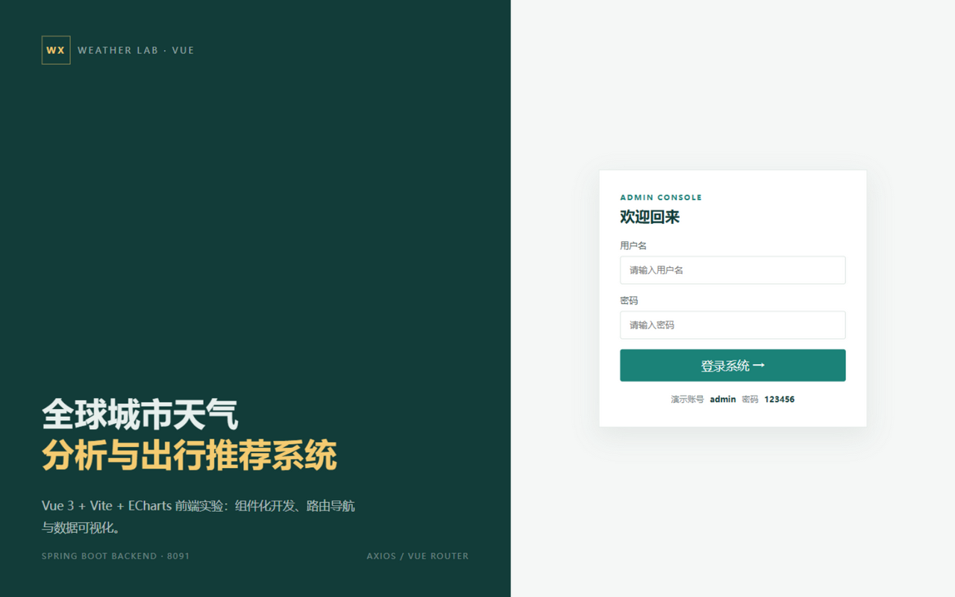
图 1 登录页（登录接口联调入口）
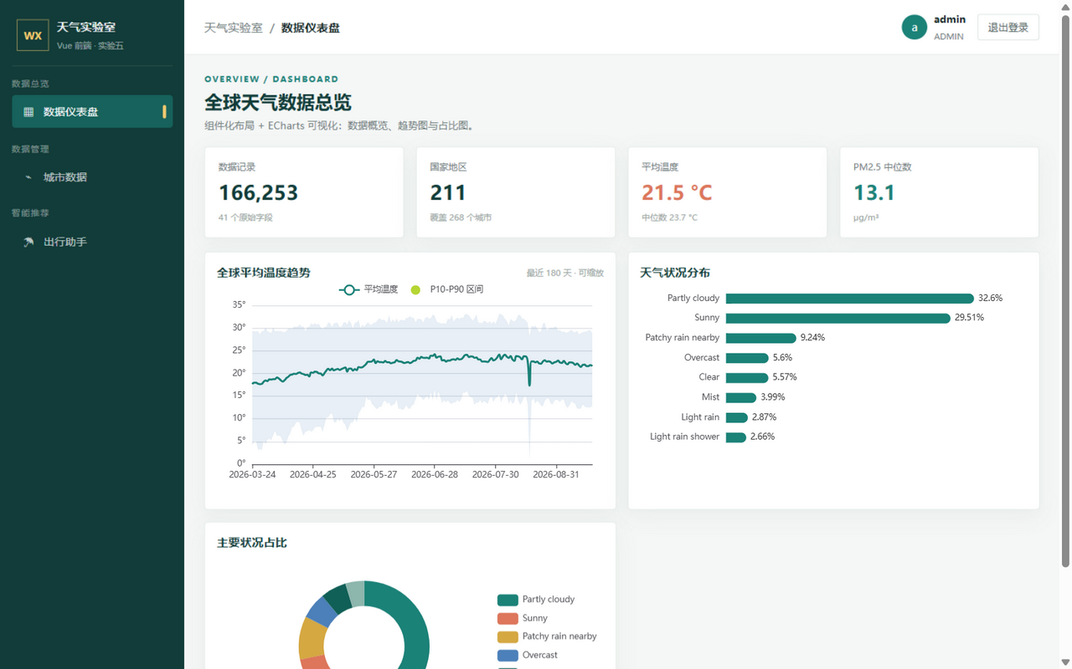
图 2 数据仪表盘：概览指标 + 趋势折线图 + 柱状图 + 占比环形图
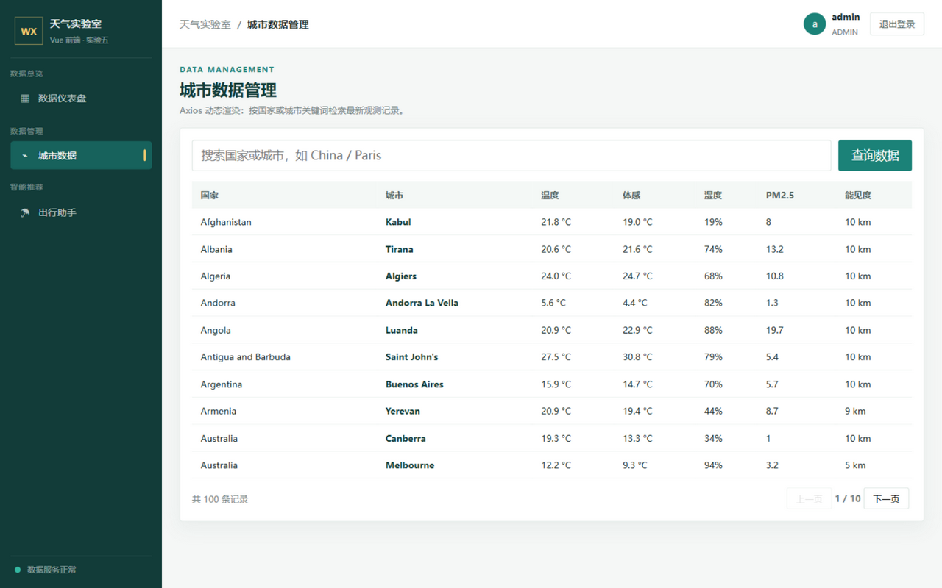
图 3 城市数据管理：检索、表格与分页
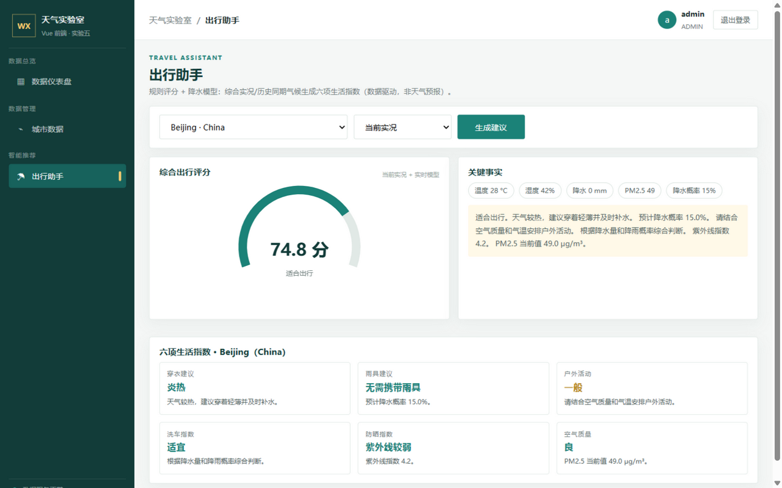
图 4 出行助手：评分仪表盘与六项生活指数

4.5 调试优化
开发调试过程中定位并解决了多个典型前端问题，过程与心得详见「五、实验思考」；同时为页面补齐了三类交互状态：请求期间的加载动画（CSS spinner）、请求失败的错误面板与重试按钮、检索无结果时的空数据提示，保证接口异常时页面仍有友好出口。

五、实验思考
问题一：首次进入仪表盘时三张 ECharts 图表全部空白，控制台无报错。排查发现图表容器写在 v-if="loading" 的分支里，而 onMounted 中 await 请求返回后立即执行 echarts.init，此时 loading 尚未置为 false、DOM 还未重新渲染，getElementById 拿到 null。解决办法：先将 loading 置为 false，再 await nextTick() 等 Vue 完成一次 DOM 更新后初始化图表。出行助手页的仪表盘随后出现了同样的问题（v-else-if 容器），同样用 nextTick 解决——这是 Vue 集成命令式 DOM 库（ECharts）时最典型的生命周期问题，核心是理解 Vue 的 DOM 更新是异步的。【此处可插入修复前后对比截图】
问题二：开发时请求接口报跨域错误（CORS policy: No 'Access-Control-Allow-Origin' header）。前端 5173 与后端 8091 端口不同属于跨源请求。解决办法：在 vite.config.js 中配置 server.proxy 把 /api 转发到 8091，请求从浏览器发往同源的 5173，由 Vite 服务端代转，不存在跨域；相比在后端配置 @CrossOrigin，代理方案不用改后端代码且与生产同源部署一致。【此处可插入 CORS 报错截图】
问题三：登录后手动刷新页面，会回到登录页（状态丢失）。原因是登录信息只存在组件变量里，刷新后内存状态清空。解决办法：登录成功后把用户信息写入 localStorage，路由守卫 beforeEach 检查登录态决定放行或重定向；采用 hash 路由模式，刷新后 URL 自带路径，登录态与当前页面、菜单高亮均能正确恢复。【此处可插入刷新前后对比截图】
问题四：执行 npm run build 报错构建失败，提示模块解析失败。排查发现是清理脚手架示例代码时误删了 main.js 引用的 src/style.css，构建器解析 import './style.css' 失败即中断。解决办法：补回全局样式文件后构建通过（460ms）。这次教训说明 Vite 的错误信息会指向模块解析阶段，排查时应优先检查 import 路径与文件是否存在，而不是业务代码逻辑。【此处可插入构建报错截图】

实验小结
本实验基于 Vue 3 + Vite + Vue Router + Axios + ECharts 为天气数据分析系统实现了前端页面：按组件化思想拆分为布局壳、四个路由页面与接口封装层；Dashboard 集成 ECharts 实现概览指标、趋势折线图、柱状图与占比环形图；侧边多级菜单与路由高亮联动，刷新不丢状态；通过 Vite 代理解决跨域并完成前后端联调。调试中先后解决了 v-if 容器与 echarts.init 的时机、跨域、刷新状态丢失、构建失败等问题，加深了对 Vue 响应式更新、生命周期与前后端分离开发模式的理解，也建立了「接口封装 → 状态管理 → 动态渲染」的标准化前端开发思维。

